（1018）读得太快，有问题吗？
亲爱的老约翰伙伴们大家好。又到了我们每周五的 约绘 时间了。 在上一次的 约绘 中，我们和大家一起分享了“绘本之后，我们读什么？”这个话题，给大家推荐了一些适合小学生阅读的桥梁书和优秀儿童文学作品，希望通过这一期的分享，给大家馆里年龄较大的小学生会员提供一些适合的读物。
就像一些小伙伴说的那样，现在获取书的渠道很多，作为一家绘本馆，我们提供的不仅仅是书籍的借阅，我们还应该向前一步，用我们的专业为会员提供好的选品服务，从书籍甄选开始，在源头上为会员的阅读把好关。是的，童年短暂，我们只读经典，让每一个在老约翰阅读的孩子都能够在童年享受优质阅读。
错过上期 约绘 的伙伴，可以查看以下记录：
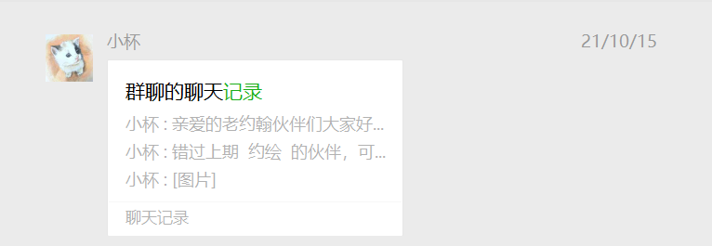
（插入聊天记录链接）
这一期的 约绘 话题，来自于一位加盟商伙伴的会员提问：
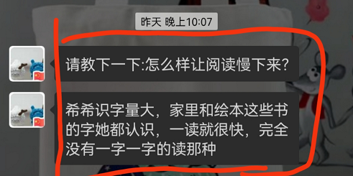
看到这位家长的提问，是不是很多人会惊呼：孩子读得快简直求之不得，这也有问题吗？读得快说明孩子的阅读能力很棒啊。
那么这一期的 约绘，我们就来谈谈阅读速度这个问题，读得快到底有没有问题？如何调整？
分享话题：孩子读得太快，有问题吗？如何调整？
关 键 词：阅读速度 快与慢 调整
在回答这个问题之前，我想先分享一点和会员探讨孩子阅读中出现的问题的思路。对于孩子、尤其是学龄前孩子的阅读，大多数时候，我是主张“读就好”的。这句话怎么理解和运用呢？
相信大家在工作中经常会碰到家长来问各种各样的问题，比如“我们家孩子只爱听我讲故事，不爱自己读绘本，怎么办？”、“我们家孩子只爱读一个类型的绘本，怎么办？”……反正就是各种问题。虽然我们会帮家长解决各种各样的问题，因为我们总是希望会员能够“读得更好”。但是，“读得更好”的前提是“爱读”。没有“爱读、在读”这个前提，其他的，都是空中楼阁。脱离阅读行为本身来谈所谓“正确”的阅读方法，都是没有意义的。
那么，什么才是真正有意义且有效的呢？那就是——读起来。所以呢，当家长跟我们谈各种各样的阅读问题的时候，我们需要引导并提请家长注意的是：相比较我们看到的孩子阅读中的各种各样的“问题”，实实在在的“读”才是更重要的事情。就像著名童书研究专家马库斯先生在《写给中国父母的话》中说的那样：为孩子读书，根本没有错误的方法，只要读就是正确的。
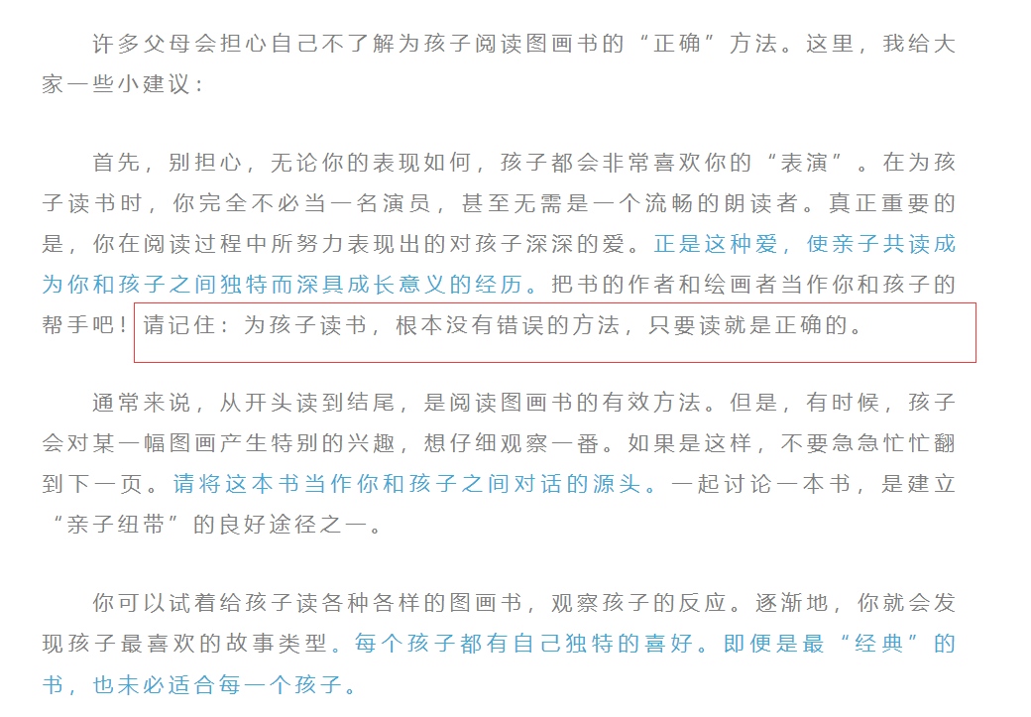
马库斯先生在这篇简短的文章中，讲到了阅读的意义、方法，非常有价值。我也多次给大家分享过，再分享一次给大家 ：https://mp.weixin.qq.com/s/LCZ_T6ckoMw-ABlOWaY_cA
前面之所以说了那么多，其实最想跟大家说的一点就是：亲子共读，问题没有我们想象的那么多。放宽心，怎么读都是好的，尤其是对于学龄前的孩子来说，毕竟，对于学龄前孩子来说，亲子共读最重要的价值就是培养孩子对于阅读的兴趣、养成阅读习惯。只要做到了这一点，无论怎么读，都会收获良多。
读得很多、很快，只是听了很多故事，有问题吗？——没问题！“故事是最好的预练！”
美国著名阅读推广人莎拉.麦肯齐在她的著作《如何阅读能让孩子受益一生》中这样写道：
“阅读故事可以让孩子间接体验他未曾经历过的生活。我们不可能在孩子遇到每一个困难时都与他并肩作战，也无法替他承担每一个重担。在孩子进入社会独立生活之前 ，我们会传授他智慧，培养他的洞察力。但是，父母的教导或训斥也只能到此为止了。
在向孩子传授授真理方面，大人喋喋不休的说教远远比不上一个适时出现的故事。它让孩子拥有一种间接的体验，这是他可资练习的珍贵礼物。如果我们给孩子读了足够多的故事，他应该已经在故事中遇到过严酷的问题，练习过如何在充满考验、困难和意外的环境中生存，他也将有能力成为自己人生故事中的英雄。”阅读的力量，也在于此。
说到这里，必须拿出我深爱的五味太郎先生的两本书的书名来让大家放轻松一点（而不是更焦虑一些了：）
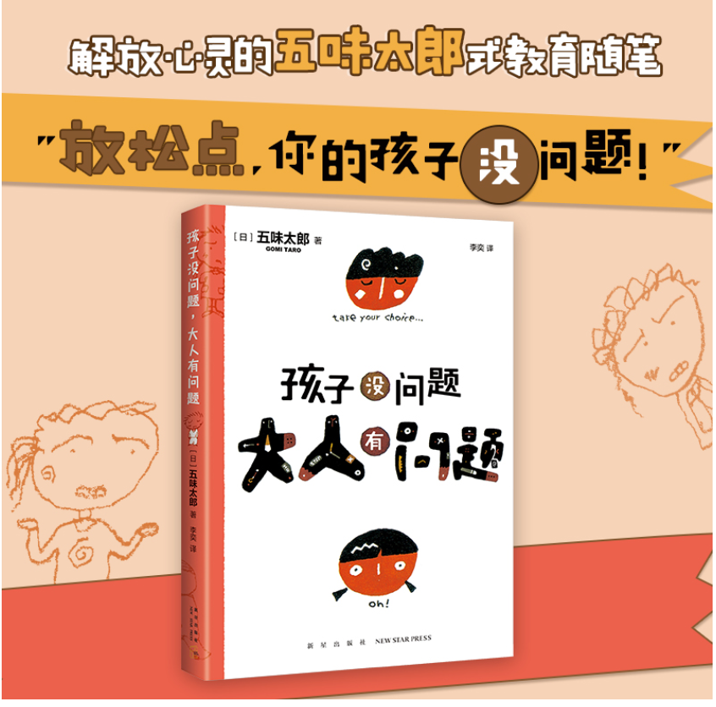 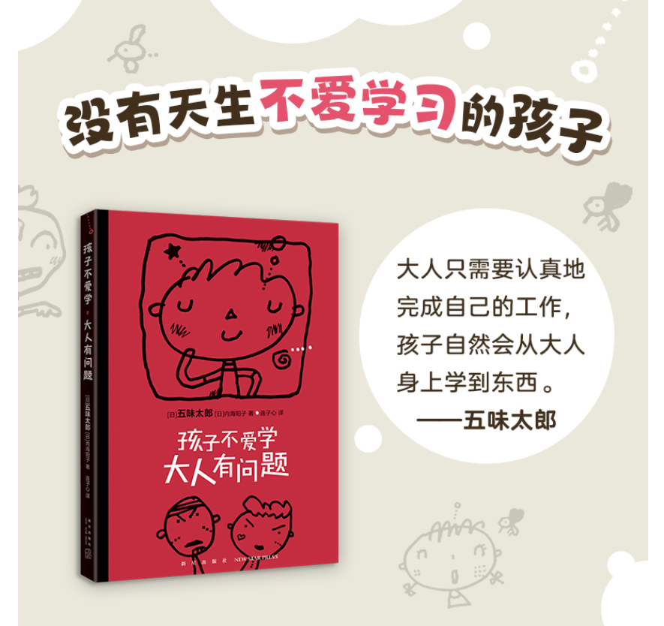
说了这么多，回到我们前面的问题上：孩子读得太快，有问题吗？怎么调整？
帮助会员梳理和解决阅读中的问题，还有一个需要注意的点就是：具体问题具体分析，然后再提供解决方案。我们不可能用一个答案来应对不同年龄孩子的问题。因为对于不同年龄段孩子来说，阅读特点和阅读目标是不同的，某一个年龄段可能不是非常理想的阅读行为，对于其他不同年龄段的孩子来说，可能恰恰是合适且需要培养的能力。
比如前面这位会员提到的这个问题：
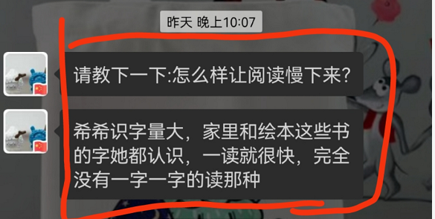
了解孩子目前正上一年级，我们给出的建议是这样的：
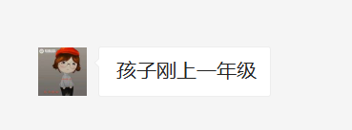
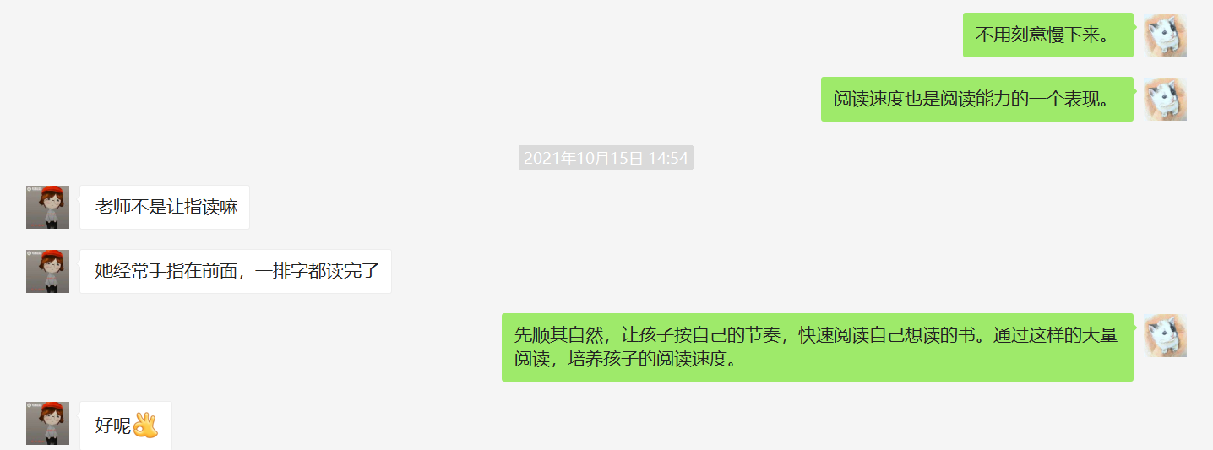
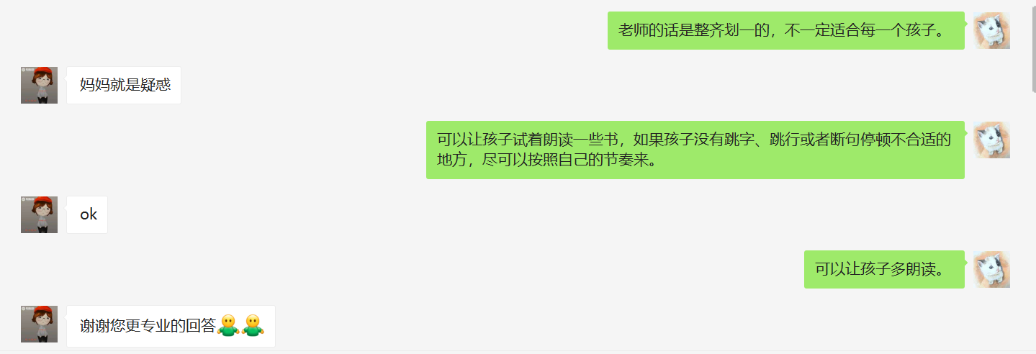 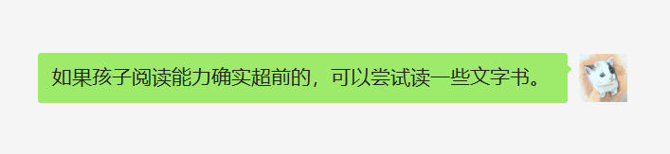
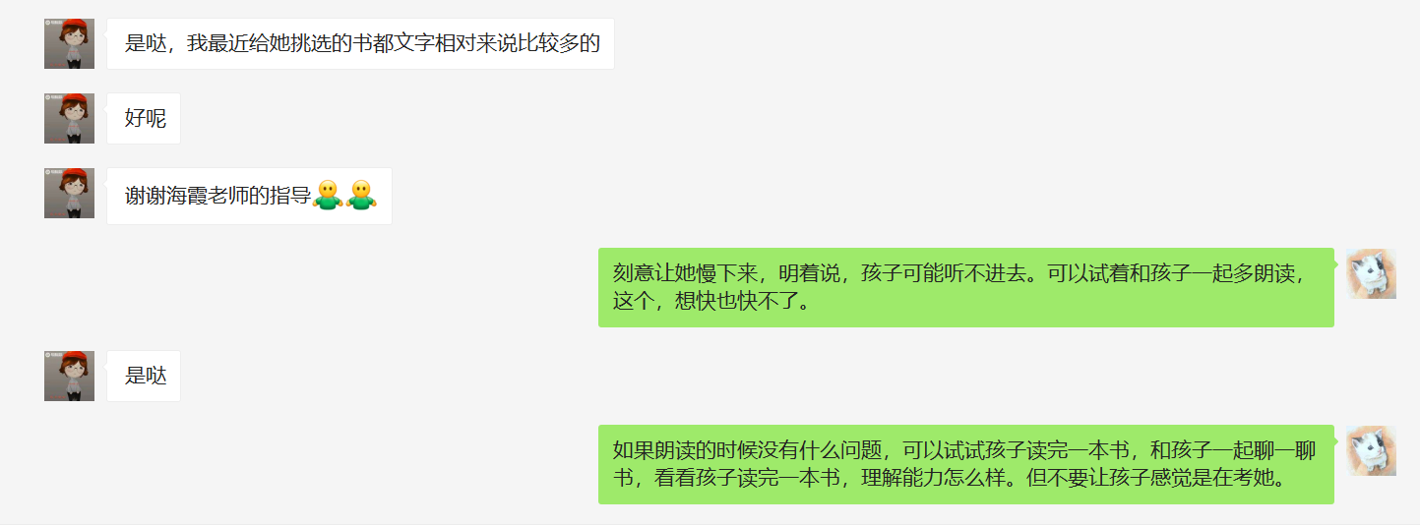
从这个简短的回复中我们可以看出，正是因为孩子目前在上小学一年级，对于一年级且有很长时间亲子阅读经验的孩子来说，他们的阅读能力对于很多同龄人来说，可能是超前的。这样的孩子通常认字较多、很多绘本基本可以自主阅读，而且阅读速度也比较快。那么对于这样的孩子，我们可以怎么引导、让他们读得更好呢？可以从以下这些方面入手：
1、顺应孩子的阅读节奏，通过“量”的积累实现“质”的突破
对于上小学的孩子，阅读速度本身也是一项需要培养和训练的阅读技能，结合孩子目前的一些阅读表现，我们认为，孩子读得快是没有问题的。我们可以引导家长，在一段时间内，顺应孩子的阅读节奏，通过大量的泛读，训练孩子的阅读速度，实现阅读速度“质”的提升。这个时候我们要做的，反而不是非要刻意地“慢”下来精读去深度阅读，我觉得这个方面可以稍微放一放。也就是说，这个阶段我们的短期目标就是阅读速度，我们可以为孩子准备一些系列书，充分利用系列书“欲知后事如何、且听下回分解”的“欲罢不能”，让孩子“顺流而下”，一本接一本地读下去。
2、调整阅读方式，从浅阅读到尝试深阅读
虽然我们前面说过：阅读没有错误的方法。但是，有些时候，我们还是可以通过“不动声色”地调整阅读方式，和孩子一起，读得更有意思也有意义。比如就有很多爸爸妈妈会担心，孩子读得太快，只读了个皮毛，读了很多故事，只是知道了个故事情节。那么这个时候，和孩子一起共读时，就可以试着通过“看”、“聊”、“玩”等多种形式的阅读，慢下来，带孩子去发现绘本的更多乐趣和秘密。情节、人物、场景、主题、同类书比较等等，都是可以切入的角度。
关于如何读得更有意思也更有意义的方法，我们以前曾经过很多方式方法，大家可以通过我们公众号里“阅读那些事”这个专题去查看对应信息。
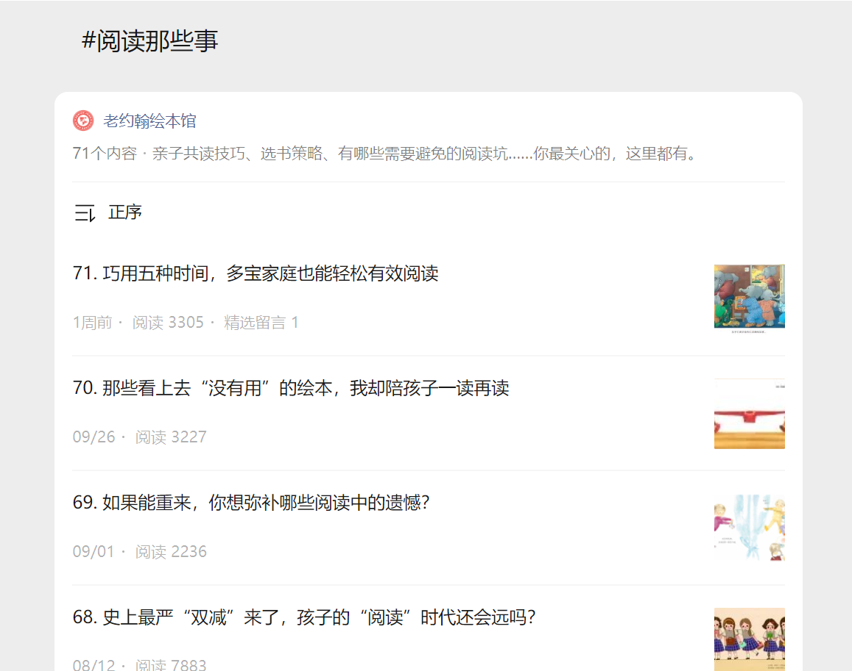
3、引入新的挑战，从“快”到“慢”，协助孩子进入下一个阅读阶段
在日常学习一种技能的时候，大家就会发现，当我们能够快速多线地处理一件事情的时候，大多意识着我们对这项技能的掌握已经是很熟练、没有什么挑战了。这个时候，再进行过多大量重复有时候也是一种浪费。就像《心流》中所说的那样：当你做一件事的时候，如果这件事对你来说太简单，你会觉得太无聊，如果难度太高，你会觉得受挫和焦虑，无法继续下去，这两种情况都不会让你进入心流状态。而只有当你的技能刚好够得上眼前的挑战时，才可能进入心流。”
关联上阅读上，孩子的阅读上“快”的表现很多时候也是一种信号，表明我们可以带领孩子进入下一个阅读阶段了。比如一直读绘本的孩子，可以尝试阅读一些文字量较大、新词汇相对较多、结构或情节更丰富更复杂的绘本或桥梁书、文字书等，不断扩大孩子的阅读舒适圈。
原来发在公众号里的这一篇文章可以参考：

https://mp.weixin.qq.com/s/5yyi0ubOxm-wI4xHim_dEA
这是我们结合这个具体的阅读案例给出的解决方案。那么，对于阅读中“读得太快”这个问题，我们还可能遇到哪些不同的情况、又可以怎样应对呢？下面我们就结合绘本馆日常工作中常碰到的几个“读得快”的常见场景来说一说。
1、读得又快又多，大部分书只读一遍，基本只读一个故事情节——多读几遍，其趣自现
在自己的绘本馆，大家可能也会碰到这样的会员：换书特别频繁，住的近的自取会员，有的甚至天天来换书。碰到这样的会员，哪怕是不限次数的会员，大家也要多多关注，问一问孩子的阅读情况，比如每天的阅读时长，惯常的阅读方法是什么样的。有些家长可能抱着“不借白不借”的心态，一味地给孩子多换书，但忽视了重复阅读重要性和孩子的实际需求。
讲句真心话，有时看大家晒会员的阅读排行榜的时候，读得多的会员一年下来读上千本书。从我个人来说，我是不赞成这个读法的。
对于这一类会员，在了解孩子阅读情况的基础上，给予具体的方案指导。简单来说，就是重复阅读，孩子喜欢的，经典的，多读几遍；放慢速度，读得细一点，深一点。
2、不同的年龄，不同的阅读——快慢不同，收获不同
我们常说，绘本是适合0-99岁阅读的读物，不同年龄段的人会从绘本中读出不一样的东西，有不一样的收获。确实是这样的，不同的年龄，不同的阅读，阅读速度也是不一样的。
比如我们《绘本读写课》的第一课，我们选择的绘本是《我喜欢自己》。读过这本绘本的小伙伴会发现，这本绘本内容很简单，文字不多，篇幅也不长，基本上3岁左右的孩子就能理解故事内容了，几分钟就可以读完。那么，选入给小学生上课的绘本资源，可是要用来上90分钟的集阅读和写作于一体的读写课的。这也就涉及到了阅读的“快”与“慢”的问题。
对于学龄前孩子来说，读这本绘本，带孩子享受阅读的快乐，从故事中感受到猪小妹自信、独立、乐观的品格，给孩子精神成长的力量，就够了。这个时候，读得快一些，了解故事内容，从情节中联结自己，让故事给孩子滋养，就已经算是不错的阅读。
但是，选择这一课作为读写资源，我们除了带孩子感受故事之外，还会带孩子细读图文、分析文本，比如带孩子从图文事件来用关键词形容猪小妹，分析猪小妹从哪些方面说到喜欢自己的原因，运用思维导图来分析文本和结构层次，从阅读资源中分析总结写作的思路。这样的阅读自然是“慢”的，深入的。从表面的情节到了结构层次的分析，关注和切入的“点”不一样，阅读层次也一样，对绘本的阅读和运用，后者显然更加深入。
关于阅读“快”与“慢”的问题，我们今天就分享到这里了。阅读需要耐心，也需要智慧。总之，是一个需要不断学习的系统工程。这个系统工程的打底工程就是“读”这个行为本身。快一点、慢一点其实都没多大关系。双减之下，关于阅读的焦虑，我们也可以适时地“减”一点。有乐趣才会有更长久的持续。

